Муниципальный этап всероссийской олимпиады школьников по биологии
11 класс
Время выполнения заданий - 180 минут
Шифр__________
Часть I. Вам предлагаются тестовые задания, требующие выбора только одного ответа из четырех возможных. Максимальное количество баллов, которое можно набрать – 40 (по 1 баллу за каждое тестовое задание). Индекс ответа, который вы считаете наиболее полным и правильным, укажите в матрице ответов.
1.В процессе эмбрионального развития животных появление энтодермы происходит на стадии
а)нейрулы
б)морулы
в)гаструлы
г)бластулы
2. Железобактерии являются автотрофными так как:
а)в их клетках осуществляется гликолиз
б) используют для синтеза органических веществ энергию окисления Fе²⁺->Fе³⁺
в) используют для синтеза органических веществ энергию окисления Fе²⁺->FеО
г) энергия окисления органических соединений превращается в энергию химических связей неорганических веществ
3.К прокариотам относится:
а)хлорококк
б)хламидомонада
в)хлорелла
г)стрептококк
4.Выделяет в окружающую среду лимонную кислоту
а)мукор
б)аспергилл
в)белый гриб
г)пеницилл
5.Сальвиния плавающая является
а)хвощем
б)плауном
в)мхом
г)папаратником
6.Андроцеем называют:
а)мужской гаметофит
б)совокупность пестиков
в)совокупность тычинок
г)мужской половой орган растений
7.У высших растений споры образуются в результате:
а)митоза
б)мейоза
в)партеногенеза
г)амитоза
8.В жизненном цикле гаметофит доминирует у:
а)сфагнума
б)липы мелколистной
в)сосны обыкновенной
г)плауна булавовидного
9.Самым крупным растением на Земле является:
а)баобаб
б)секвойя
в)ламинария сахарная
г)гинкго
10.Одноклеточный организм, который передвигается с помощью ресничек
а)обыкновенная амёба
б)стелонихия
в)хламидоманада
г)фораменифера
11.Миксоцель имеется у
а)дождевого червя
б)виноградной улитки
в)майского жука
г)человеческой аскариды
12.К классу Хелицеровых относится
а)палочник
б)серый скорпион
в)овод
г)большой берёзовый пилильщик
13.Организм, имеющий три пары грудных конечностей, это
а)зудень
б)тарантул
в)рак отшельник
г)постельный клоп
14.Паразитический червь, у которого промежуточным хозяином является моллюск – малый прудовик
а)печеночный сосальщик
б)человеческая аскарида
в)бычий цепень
г)широкий лентец
15.К отряду Карпообразные относится
а)форель ручьевая
б)сом обыкновенный
в)ротан
г)таймень
16.У представителей класса Земноводные количество позвонков в шейном отделе составляет
а)7
б)5
в)1
г)9
17.Представителем зверей, у которого на пальцах формируются ногти, является
а)манул
б)оранг-утан
в)тапир
г)заяц-беляк
18.Животным, имеющим четырехкамерное сердце, является
а)кайман
б)гаттерия
в)слоновая черепаха
г)протей
19.Ткань, представленная на рисунке:

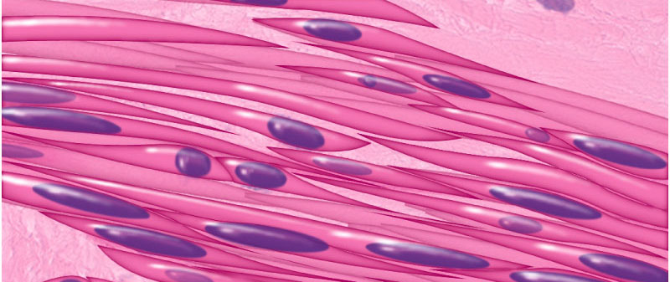

а)эпителиальная
б)соединительная
в)мышечная
г)нервная
20.Устанавливает закономерные связи между объектами или явлениями
а)мышление
б)разум
в)сознание
г)интеллект
21.В сутки у человека образуется первичной мочи
а)1,5 – 2 литра
б)180 литров
в)20 литров
г)0,5 – 1 литр
22.Дыхание – это процесс
а)потребления углекислого газа и выделения кислорода
б)потребления кислорода и выделения углекислого газа
в)расщепления органических веществ с целью получения энергии
г)синтеза органических веществ с целью получения энергии
23.Производят антитела в процессе иммунной реакции
а)Т-киллеры
б)Т-супрессоры
в)Т-хелперы
г)В-лимфоциты
24.При продолжительности сердечного цикла 0,8 с диастола предсердий составляет
а) 0,4 с
б)0,1 с
в)0,7 с
г)0,3 с
25.Процесс заражения человека дизентерийной амебой называется
а)инвазия
б)инфекция
в)эпизоотия
г)эпидемия
26.Ферментом слюны является
а)АТФ-аза
б)пепсин
в)лизоцим
г)трипсин
27.Органом скелета человека является
а)ключица
б)позвоночник
в)тазовый пояс
г)лицевой отдел черепа
28.Отдел головного мозга отвечающий за процесс чихания
а)гипоталамус
б)варолиев мост
в)продолговатый мозг
г)мозжечек
29.Формой организации жизни на земле является
а)биоценоз
б)популяция
в)биом
г)экосистема
30.Смена биоценозов в экосистемах называется
а)окклюзия
б)сукцессия
в)волны жизни
г)эвтрофизация
31.В структуре биоценоза выделяется
а)три функциональные группы организмов
б)две функциональные группы организмов
в)четыре функциональные группы организмов
г)одна функциональная группа организмов
32. Первыми живыми организмами на Земле были
а)анаэробные гетеротрофы
б)анаэробные автотрофы
в)аэробные гетеротрофы
г)аэробные автотрофы
33. Фактор в популяции, который является определяющим ее единство и
обособленность
а) свободное скрещивание особей
б)приспособление к условиям среды обитания
в)сезонные колебания численности ее особей
г) численное соотношение полов
34. Причиной борьбы за существование служит:
а) размножение особей в геометрической прогрессии
б)несоответствие ресурсов среды и беспредельное размножение
в) природные катаклизмы
г) отсутствие процесса приспособлений особей к среде
35. Ароморфоз – это эволюционные изменения, ведущие
а)к упрощению организации
б)к общему подъему организации
в)к сокращению численности видов
г)к формированию частных приспособлений

36.На микрофотографии изображена стадия митоза:

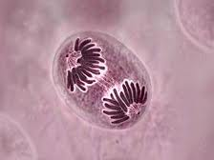
а) анафаза;
б) профаза;
в) метафаза;
г) телофаза.
37. Вещества могут проходить через мембрану против градиента концентрации. Причиной этого является
а) способность некоторых мембранных белков служить проводящими каналами для определенных веществ;
б) способность мембранных белков служить АТФ - зависимыми переносчиками;
в) липидный двойной слой проницаем для всех без исключения веществ;
г) все варианты верны;
38. Репликация (удвоение) молекул ДНК происходит в периоде:
а) Пресинтетическом (G1))
б) Синтетическом (S)
в) Постсинтестическом (G2)
г) при митозе
39. Буферность в клетке обеспечивает
а) Na+, Са²⁺,К+;
б) НСО₃⁻ Н₂ РО₄²⁻
в) SО₄²⁻, С1-,О ²⁻,
г) I-,Li+,Вг-;
40.Растение поливают водой содержащей радиоактивный изотоп кислорода, который после окончания процесса фотосинтеза окажется:
а)в глюкозе
б)в воде
в)в окружающем воздухе
г)в составе стромы хлоропластов

1 | 2 | 3 | 4 | 5 | 6 | 7 | 8 | 9 | 10
11 | 12 | 13 | 14 | 15 | 16 | 17 | 18 | 19 | 20
21 | 22 | 23 | 24 | 25 | 26 | 27 | 28 | 29 | 30
31 | 32 | 33 | 34 | 35 | 36 | 37 | 38 | 39 | 40

Часть II. Вам предлагаются тестовые задания с одним вариантом ответа из четырех
возможных, но требующих предварительного множественного выбора. Максимальное количество баллов, которое можно набрать – 20 (по 2 балла за каждое тестовое задание). Индекс ответа, который вы считаете наиболее полным и правильным, укажите в матрице ответов.

1. Хорда сохраняется в течение всей жизни у:
I. окуня.
II. осетра.
III. акулы.
IV. миноги.
V. ланцетника.
а) I, II, III, IV;
б) III, IV, V;
в) II, III, V;
г) II, IV, V.
2. Нерестится только один раз в жизни:
I. севрюга.
II. сардина.
III. горбуша.
IV. красноперка.
V. речной угорь.
а) II, III, V;
б) III, V;
в) I, III, V;
г) I, II, III, V.
3. Аллантоис выполняет у амниот функцию:
I. газообмена.
II. терморегуляции.
III. запасания воды.
IV. накопления мочи.
V. пищеварения.
а) I, III, IV;
б) I, IV;
в) I, II, IV, V;
г) I, II, III, IV.
4. В почечном клубочке в норме практически не фильтруются:
I. вода.
II. глюкоза.
III. мочевина.
IV. гемоглобин.
V. альбумин плазмы.
а) I, II, III;
б) I, III, IV, V;
в) II, IV, V;
г) IV, V.
5. Каждая популяция характеризуется:
I. плотностью.
II. численностью.
III. степенью изоляции.
IV. независимой эволюционной судьбой.
V. характером пространственного распределения.
а) I, II, V;
б) I, IV, V;
в) II, V;
г) II, III, IV.
6. К хищникам, как правило охотящимся из засады, относятся:
I. волк.
II. рысь.
III. ягуар.
IV. гепард.
V. медведь.
а) II, III, IV, V;
б) I, IV;
в) I, II, III, V;
г) II, III, V.
7. Из перечисленных животных в состав тундрового биоценоза входят:
I. белка.
II. хорек.
III. песец.
IV. лемминг.
V. зеленая жаба.
а) I, II, III, IV;
б) II, III, IV, V;
в) III, IV;
г) III, IV, V.
8. Аналогичные органы, развившиеся в ходе эволюции:
I. жабры рыбы и жабры рака.
II. крылья бабочки и крылья птицы.
III. усики гороха и усики винограда.
IV. волосы млекопитающих и перья птицы.
V. колючки кактуса и колючки боярышника.
а) I, III, IV, V;
б) I, II, IV, V;
в) I, II, III, V;
г) I, II, III, IV.
9. Из названных полимеров к неразветвленным относятся:
I. хитин.
II. амилоза.
III. гликоген.
IV. целлюлоза.
V. амилопектин.
а) I, II, IV;
б) I, II, III, IV;
в) II, IV, V;
г) III, IV, V.
10. В организме человека гормональные функции выполняют соединения:
I. белки и пептиды.
II. производные нуклеотидов.
III. производные холестерина.
IV. производные аминокислот.
V. производные жирных кислот.
а) III, IV, V;
б) I, III, IV, V;
в) III, V;
г) II.

1 | 2 | 3 | 4 | 5 | 6 | 7 | 8 | 9 | 10

Часть III. Вам предлагаются тестовые задания в виде суждений, с каждым из которых следует либо согласиться, либо отклонить. В матрице ответов укажите вариант ответа «да» или «нет». Максимальное количество баллов, которое можно набрать – 20 (по 1 баллу за каждое тестовое задание).

1. Ядра в клетках эндосперма цветковых растений содержат двойной набор хромосом
2. Из споры папоротника развивается гаметофит
3. Проводящие ткани растений состоят из мертвых клеток
4. Жировая ткань – один из видов соединительной ткани.
5.Сложные плоды образуются из соцветия
6. Партеногенез – это вариант полового размножения.
7. Каждая природная популяция всегда однородна по генотипам особей.
8.Все хвойные растения вечнозеленые, т. е их листья никогда не опадают.
9. Органы боковой линии имеются только у рыб
10. Теплокровные животные появились в кайнозое
11. У пингвинов на груди есть киль
12. Морские гребешки передвигаются реактивным способом
13.В жизненном цикле мхов преобладает спорофит.
14. Родные мать и отец всегда могут быть донорами для своего ребенка.
15. Эритроциты крови человека во взрослом состоянии не имеют ядра.
16. Клон является генетической копией родительского организма
17. Актин и миозин обладают способностью связывать АТФ
18. Возникновение гомологичных органов является результатом дивергенции
19.ДНК содержится только в ядре клетки
20. Рибосомы имеются в клетках всех живых организмов

1 | 2 | 3 | 4 | 5 | 6 | 7 | 8 | 9 | 10 | 11 | 12 | 13 | 14 | 15 | 16 | 17 | 18 | 19 | 20

Часть IV. Вам предлагаются тестовые задания, требующие установления соответствия. Максимальное количество баллов, которое можно набрать – 14,5. Заполните матрицы ответов в соответствии с требованиями заданий.
1. Задание 1. [мах. 3 балла] На рисунке изображены ткани организма человека. Определите тип ткани и соотносите их буквенные обозначения (А, Б. В, Г) со свойствами, которые для них характерны (1 – 12).
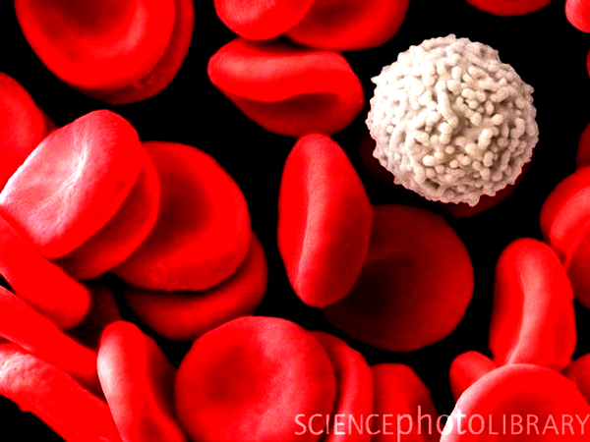  А | 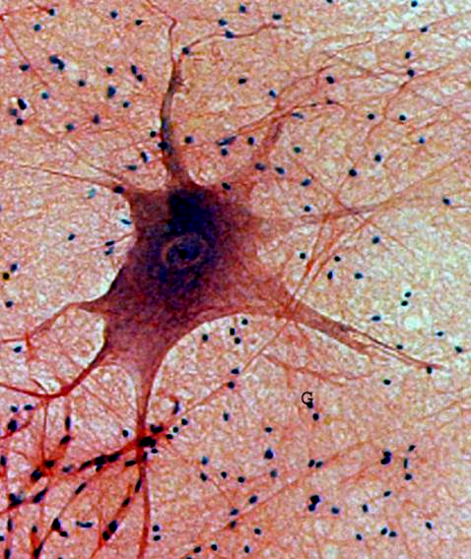  Б
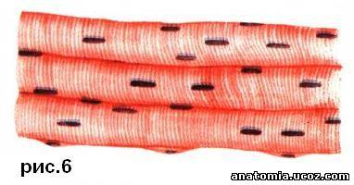  В | 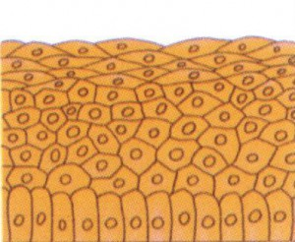  Г

1.Обеспечивает подвижность человека
2.Входит в состав внутренней среды организма
3.Быстрее других тканей восстанавливается после повреждения
4.Имеет дендриты и аксоны
5.Относится к соединительным тканям
6.Образует железы
7.Содержит миофибриллы
8.Обладает свойством проводимости
9.Образует синапсы
10.Имеет жидкое межклеточное вещество
11.Входит в состав опорно-двигательной системы
12.Препятствуе проникновению антигенов во внутреннюю среду организма

1 | 2 | 3 | 4 | 5 | 6 | 7 | 8 | 9 | 10 | 11 | 12

2. Установите соответствие между отдельными функциями нейронов и типами нейронов, которые эти функции выполняют: к каждой позиции, данной в первом столбце, подберите соответствующую позицию из второго столбца. Впишите полученный ответ в таблицу, а затем получившуюся последовательность букв перенесите в бланк ответов (без пробелов и других символов).
 | ФУНКЦИИ НЕЙРОНОВ |  | типы НЕЙРОНОВ
1) | осуществляют в головном мозге передачу нервных импульсов с одного нейрона на другой | А) | чувствительные
2) | передают нервные импульсы от органов чувств и внутренних органов в мозг | Б) | вставочные
3) | передают нервные импульсы мышцам | В) | двигательные
4) | передают нервные импульсы от внутренних органов в мозг
5) | передают нервные импульсы к железам

1 | 2 | 3 | 4 | 5

3. Установите соответствие между строением и функциями эндоплазматической сети и комплекса Гольджи: к каждой позиции, данной в первом столбце, подберите соответствующую позицию из второго столбца.
Впишите полученный ответ в таблицу, а затем получившуюся последовательность букв перенесите в бланк ответов (без пробелов и других символов).

 | СТРОЕНИЕ И ФУНКЦИИ  органоидов |  | ОРГАНОИДЫ
1) | состоит из группы полостей с пузырьками на концах | А) | эндоплазматическая сеть
2) | состоит из системы связанных между собой канальцев | Б) | комплекс Гольджи
3) | участвует в биосинтезе белка
4) | участвует в образовании лизосом
6) | осуществляет транспорт органических веществ в разные части клетки

1 | 2 | 3 | 4 | 5

4. Установите, в какой последовательности звуковые колебания должны передаваться к рецепторам органа слуха.

А) | наружное ухо
Б) | перепонка овального окна
В) | слуховые косточки
Г) | барабанная перепонка
Д) | жидкость в улитке
Е) | слуховые рецепторы

Запишите в таблицу буквы выбранных ответов, а затем получившуюся последовательность букв перенесите в бланк ответов (без пробелов и других символов).

5. Установите соответствие между особенностями обмена веществ и организмами, для которых они характерны.

 | ОСОБЕННОСТИ ОБМЕНА ВЕЩЕСТВ |  | ОРГАНИЗМЫ
1) | использование энергии солнечного света для синтеза АТФ | А)  Б) | автотрофы гетеротрофы
2) | использование энергии, заключенной в пище, для синтеза АТФ
3) | использование только готовых органических веществ
4) | синтез органических веществ из неорганических
5) | выделение кислорода в процессе обмена веществ

1 | 2 | 3 | 4 | 5

